 | BỘ GIÁO DỤC VÀ ĐÀO TẠO  TRƯỜNG ĐẠI HỌC CÔNG NGHỆ TP. HCM

ĐỒ ÁN CHUYÊN NGÀNH

Website kết nối tình nguyện viên với các tổ chức xã hội

Ngành: CÔNG NGHỆ THÔNG TIN
Chuyên ngành: CÔNG NGHỆ PHẦN MỀM

Giảng viên hướng dẫn :Hoàng Văn Hiếu
Sinh viên thực hiện :
Lớp: 22DTHH3 MSSV:
1. Nguyễn Hữu Tài 2280602800
2. Nguyễn Trung Thành 2280618931
4. Võ Tấn Lộc 2280601830

TP. Hồ Chí Minh, 2025
Báo Cáo Tuần 1
Use Case:
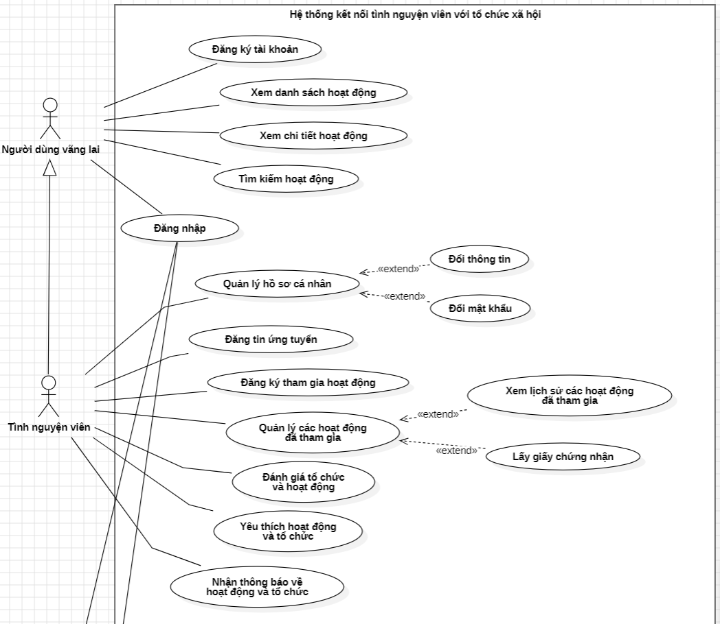
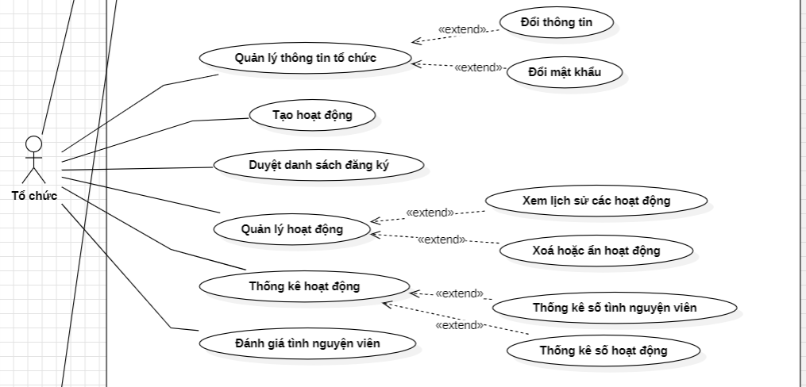
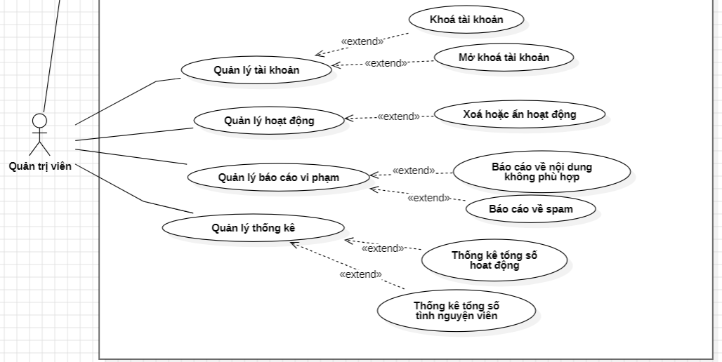
Database:
